Medienmitteilung

Losone, November 2013

Drahterosion wird 30% schneller

«Leistungsgrenzen neu gesetzt». Mit dieser Aussage hat GF AgieCharmilles die Eigenschaften der neuen Drahterodiermaschinen CUT 2000 S und 3000 S auf den Punkt gebracht. Die beiden Weltneuheiten wurden erstmals über 80 Kunden und Anwendern aus 8 europäischen Ländern vorgestellt, die zu dieser speziellen Veranstaltung eigens nach Losone ins Tessin eingeladen wurden.

International ausgerichtetes Publikum
Die Kunden bereuten die Anreise nicht. Mit Referaten und Live-Vorführungen rund um die beiden neuen Drahterodiermaschinen inszenierte die Agie Charmilles Sales Ltd einen Event, der alle Gäste faszinieren konnte. Stefan Maurer, Managing Director der Schweizer Vertriebsgesellschaft, stimmte das Publikum auf die nachfolgenden Programmpunkte ein. Dann entführte Alain Berger, Geschäftsführer Erosion, die Gäste mit einem Rückblick zur Firmengeschichte und zu den Produktinnovationen in die Historie der GF AgieCharmilles. Das komplexe Wechselspiel der Stromimpulse von Schneiddraht zu Werkstück wurde von Marco Boccadoro, Leiter Forschung und Innovation der GF AgieCharmilles, kompetent erklärt, so dass die Zuhörer schon in der Theorie verstanden, warum die Schnittleistung der neuen CUT 2000 S und 3000 S ohne Einbusse an Präzision um 30% verbessert werden konnte.

Praxis bestätigt Leistungsmerkmale
Als einer der ersten Kunden erhielt die Firma CFK eine CUT 2000 S. So konnte die hessische Firma erste Ergebnisse in einem Referat vorstellen. Dazu dienten ein 50 mm hoher Stempel aus Stahl mit Vorgabe Ra 0,2 µm Oberflächegüte sowie eine 20 mm abgesetzte, 6 mm hohe Lochplatte mit Vorgabe Ra 0,4 µm. Beide Werkstücke wurden auf einer Progress V 2 und der neuen CUT 2000 S bearbeitet, um einen praxistauglichen Leistungsvergleich zu erhalten. Die kürzeren Bearbeitungszeiten der neuen Drahterodiermaschine wurden somit auch von Kundenseite belegt.

Quantensprung der Drahterosion
Was macht die Cut 2000 S und 3000 S so einzigartig, um als Weltneuheit präsentiert zu werden? Zum einen sorgt das neue Direct Power Supply Modul für den IPG Generator für 30% verringerte Bearbeitungszeiten bei gleicher Qualität. Weiteres Highlight ist der Automatic Wire Changer, der zuverlässig Drähte unterschiedlicher Qualität und Dicke wechselt. Die integrierte Vision Unit Advance erkennt die genaue Position der Schnittkante durch Lichtintensitätsveränderungen und generiert dazu automatisch Korrekturvorschläge zur programmierten Kontur. Und als viertes Novum muss THREADING-EXPERT erwähnt werden, eine Funktion, die mit neuartigen Düsen sicheres Einfädeln in kleinste Startlochbohrungen ermöglicht. Wahrlich ein Sprung in eine sichere Zukunft des Drahterodierens.

Weitere Informationen:
GF Agie Charmilles GmbH
Gabriele Urhahn
Leiterin Marketing/Kommunikation
Steinbeisstraße 22-24
D-73614 Schorndorf
Tel. +49 (0)7181 926-300
Fax +49 (0)7181 926-111
gabriele.urhahn@ de.gfac.com
www. gfac.com/de

Profil von GF AgieCharmilles
GF AgieCharmilles ist der weltweit führende Anbieter von Maschinen, Automationslösungen und Serviceleistungen für den Formen- und Werkzeugbau sowie für die Fertigung von Präzisionsteilen. Die Angebotspalette reicht von Elektroerosions-, Hochgeschwindigkeits- und Hochleistungsfräsmaschinen, über Spann- und Palettiersysteme, 3D Lasermaschinen für Oberflächenstrukturierung, Serviceleistungen, Ersatz- und Verschleissteile, Verbrauchsmaterial bis hin zu Automationslösungen. Als global tätiges Unternehmen ist GF AgieCharmilles, eine Unternehmensgruppe des Georg Fischer Konzerns (Schweiz), mit eigener weltweiter Organisation an 50 Standorten präsent. Die 2'798 Mitarbeitenden erwirtschafteten 2012 einen Umsatz von CHF 842 Mio. www.gfac.com

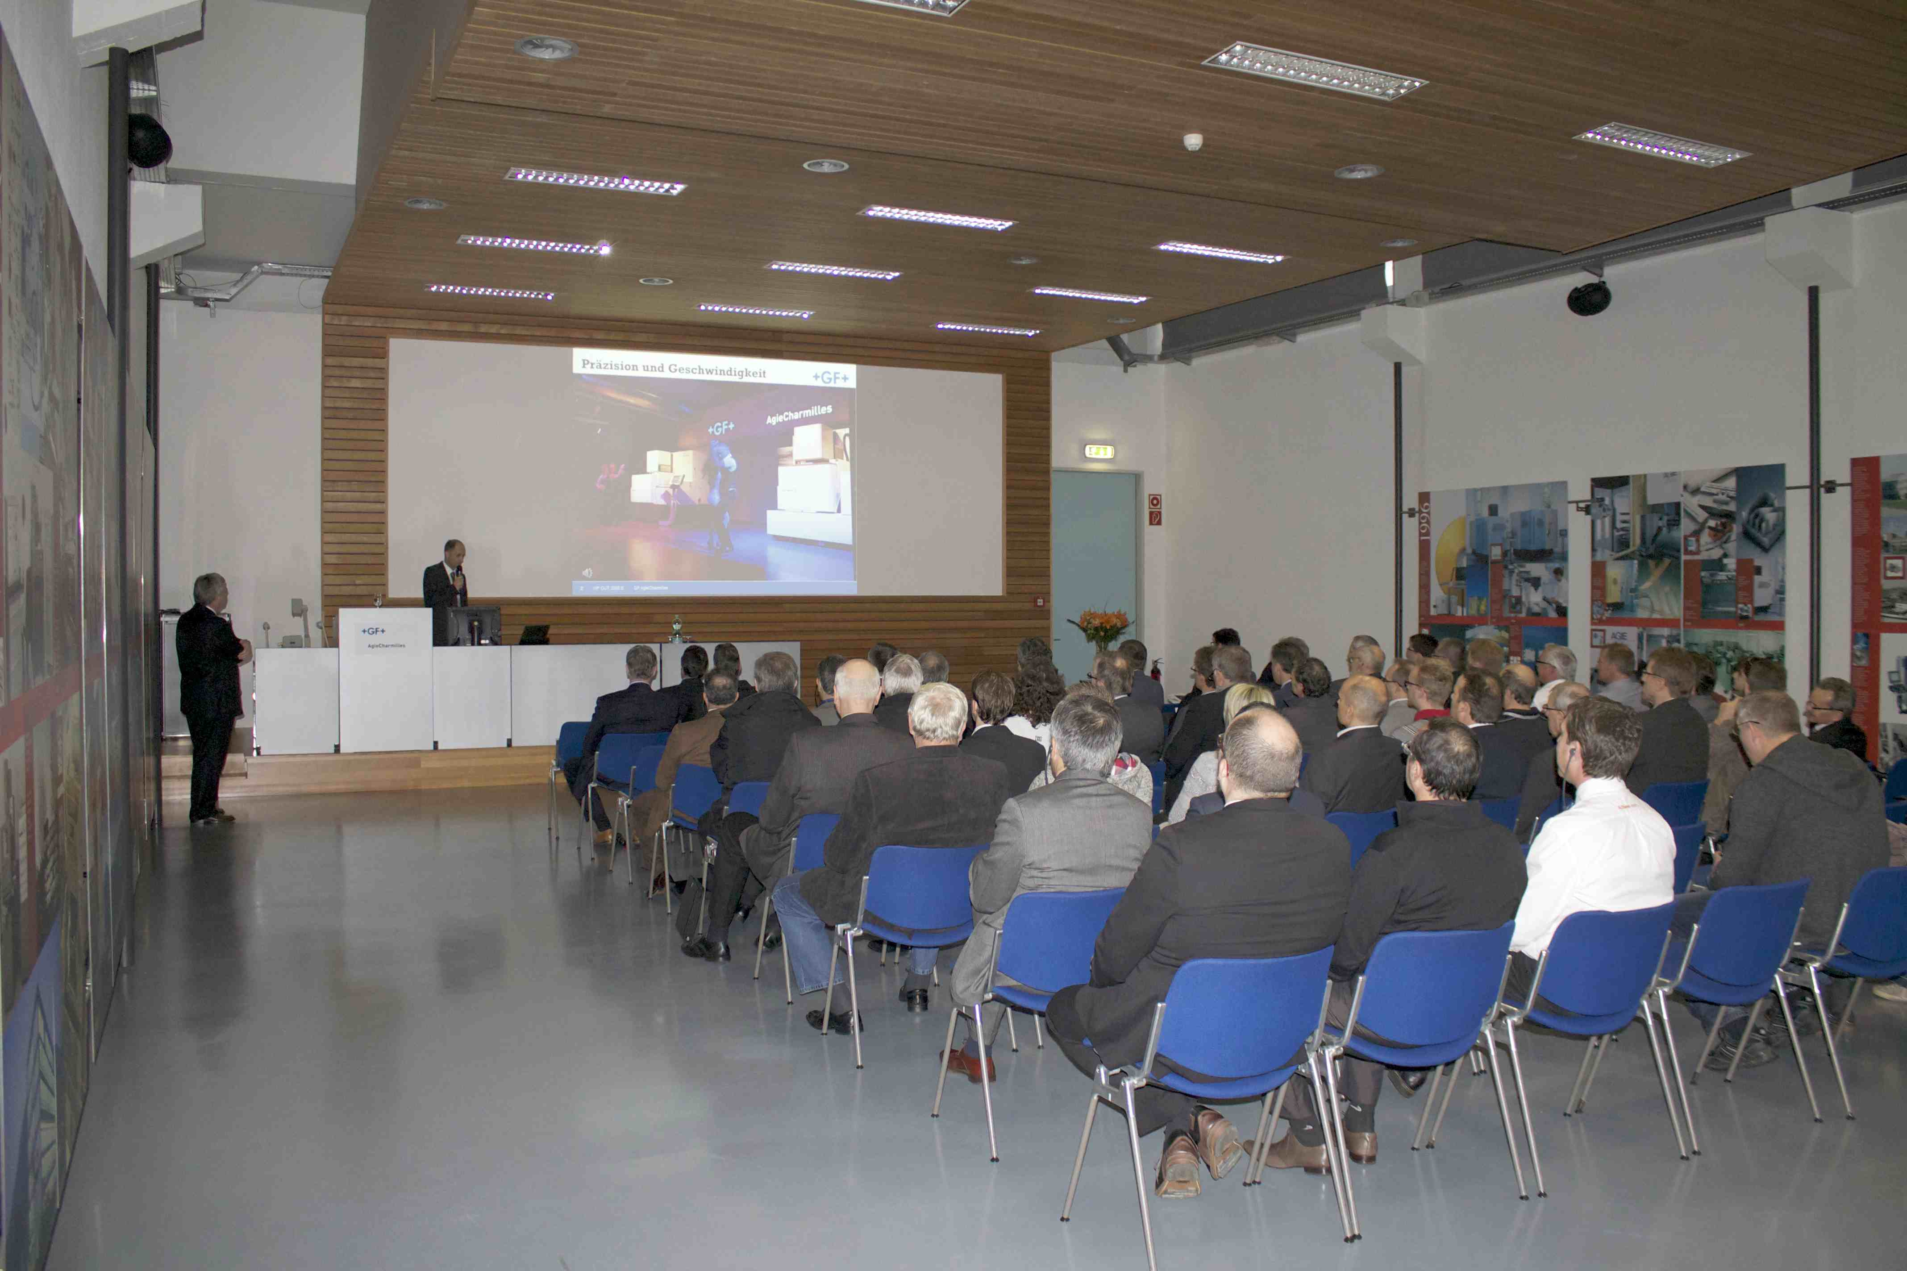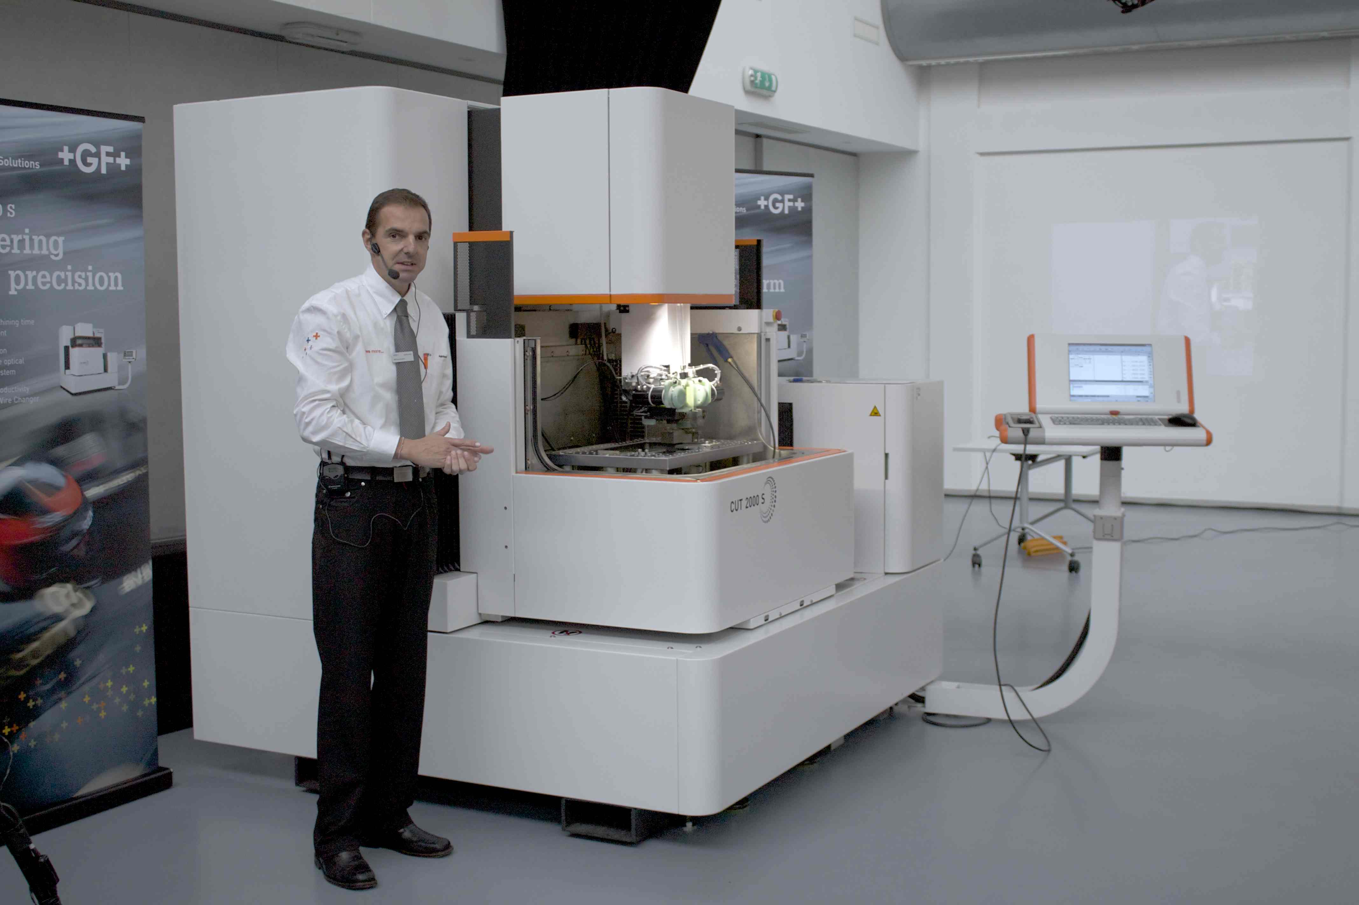
Über 80 Kunden verfolgten aufmerksam die Präsentationen zur neuen CUT 2000 S und  3000 S in Losone/Schweiz. | Die Weltneuheiten CUT 2000 S und 3000 S haben 30% schnellere Bearbeitungszeiten als ihre Vorgängermodelle.

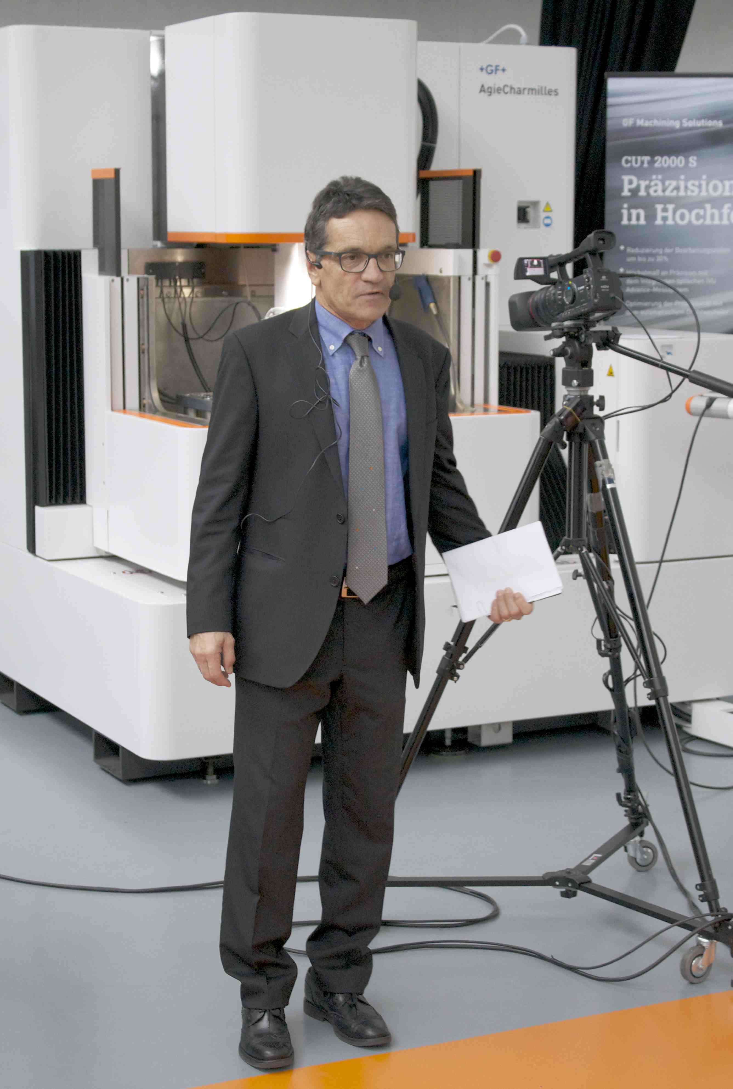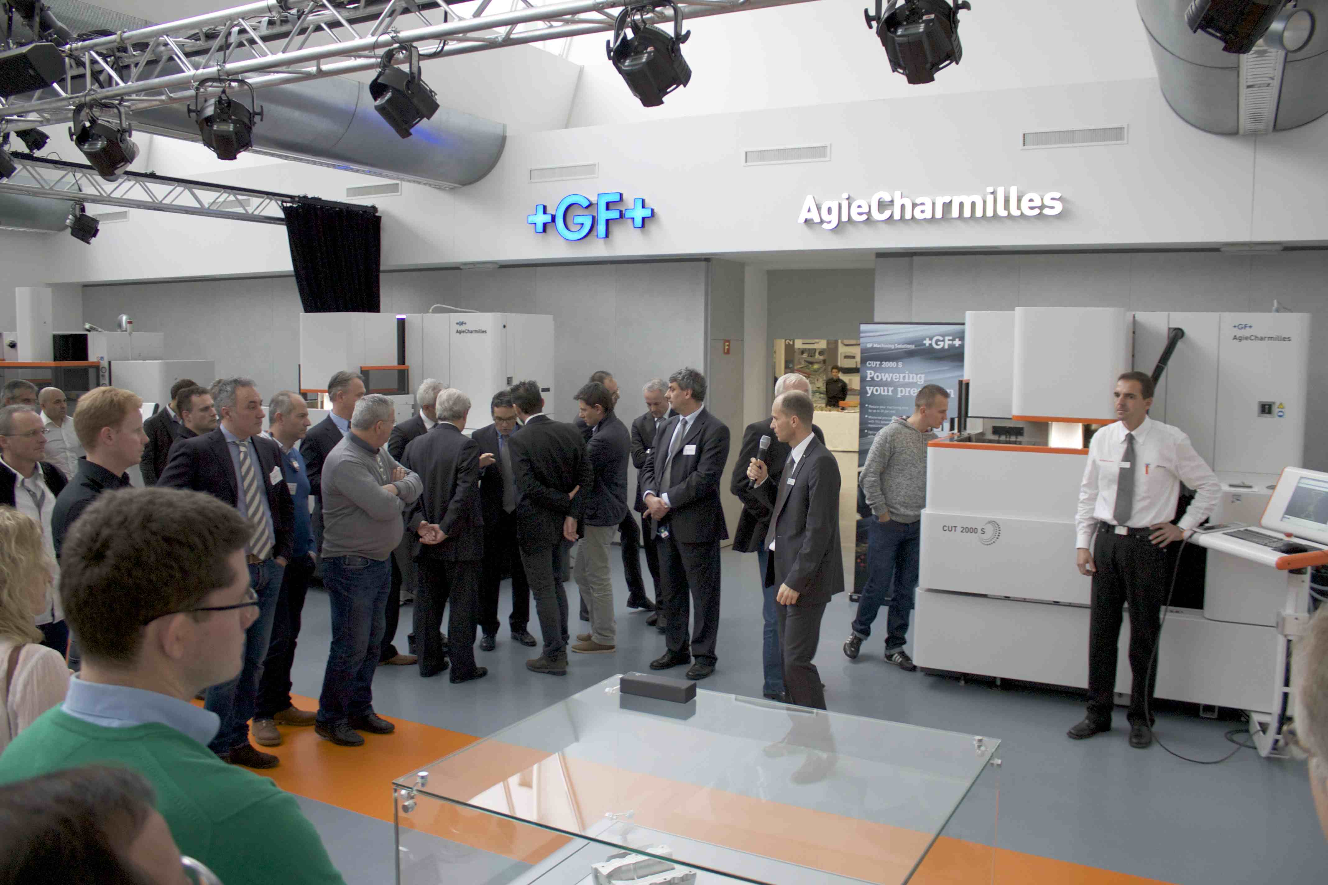
Marco Borradoro, Leiter Forschung und Innovation der GF AgieCharmilles, erläuterte, wie die neuen Abtragsimpulse der CUT 2000 S und 3000 S funktionieren. | Thomas Bachmann, Head of Marketing Support der Agie Charmilles SalesLtd, moderierte gekonnt die Veranstaltung in Losone.

